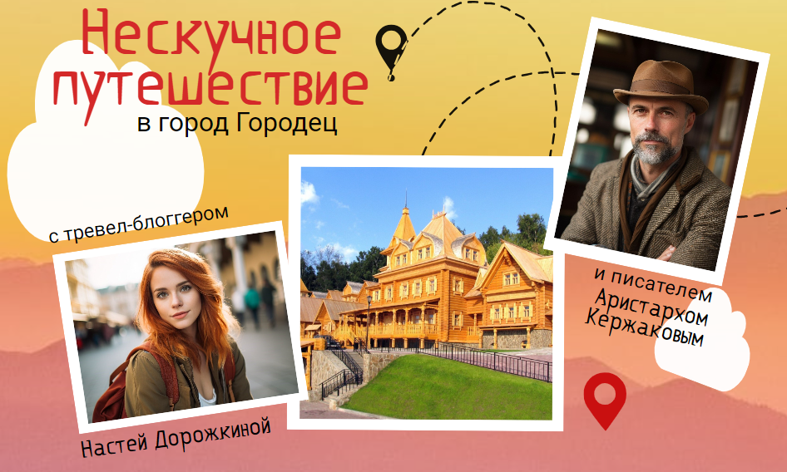

(продолжительность 7 часов)

Приглашаем в Городец! Там встретят нас деревянные дома, украшенные затейливой резьбой и маленькие, уютные музеи. Город славится своими мастерами - здесь пекут медовые пряники по старинному рецепту, расписывают яркими узорами домашнюю утварь, расшивают золотом великолепные платки и накидки, делают забавные игрушки из глины.

А чтобы было интереснее, вместо обычной путевой информации в дороге вы услышите настоящий аудио-спектакль
Знакомьтесь, в автобусе с вами будут виртуальные попутчики - тревел-блоггер Настя Дорожкина и писатель-краевед Аристарх Кержаков! Они - очень разные люди, но это не мешает им быть хорошим друзьями. Вместе с Настей и Аристархом вы откроете для себя много интересного и нового!

По прибытию на место, для вас проведет экскурсию наш гид. А на обратной дороге мы предложим вам ответить на вопросы квиза. Победителей ждут призы!

Трансфер в Городец с путевым аудио-спектаклем (1,5 часа)

Экскурсионная программа Городец (3 часа)

Экскурсия по Музейному кварталу

Музей «Городец на Волге» - здесь вы окунетесь в жизнь купецкую-городецкую, познакомитесь с речными промыслами и узнаете много удивительного о непростом бурлацком труде

Музей Александра Невского – богатая археологическая коллекция и мультимедийные технологии открывают нам мир русского Средневековья и рассказывают о жизни и подвигах князя Александра Ярославича, прозванного Невским

Мастер-класс по традиционным промыслам в Городце (на выбор)

Обед (1 час)

Трансфер в Нижний Новгород (1,5 часа)

ЦЕНА
Прайс-лист от 29.02.2024
ДОПЛАТА за взрослого (кроме бесплатных сопровождающих) + 300 руб.
Группа, школьников + сопр. взрослых бесплатно | 15+2 | 20+2 | 25+2 | 30+3 | 40+4
Цена на 1 чел., руб. | 3800 | 3650 | 3200 | 2900 | 2650

ЧТО ВКЛЮЧЕНО

1. Экскурсионное обслуживание по программе
2. Билеты в музеи, на мастер-класс
3. Транспортное обслуживание по программе
4. Обед

